附件5

文本

**纸质主编、副主编及编者个人申报操作流程**

**第一步** **个人用户登录。**在浏览器中输入medu.pmph.com进入人卫e教平台首页,直接点击页面上方的“请登录”,在弹出的页面中输入用户名或已验证的手机号、密码，点击“登录”。

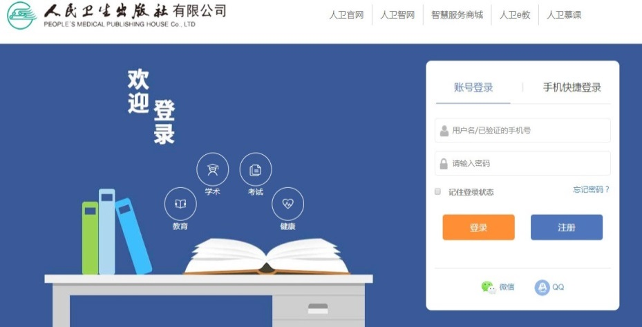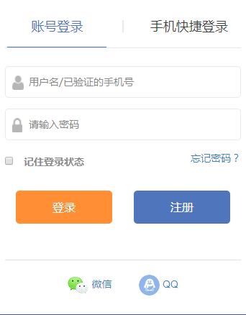

**第二步** **查看通知。**在人卫e教首页“公告”栏，点击“查看通知”，即可查看、下载有关该教材的通知及其附件。也可点击“更多”，查看全部教材申报通知。

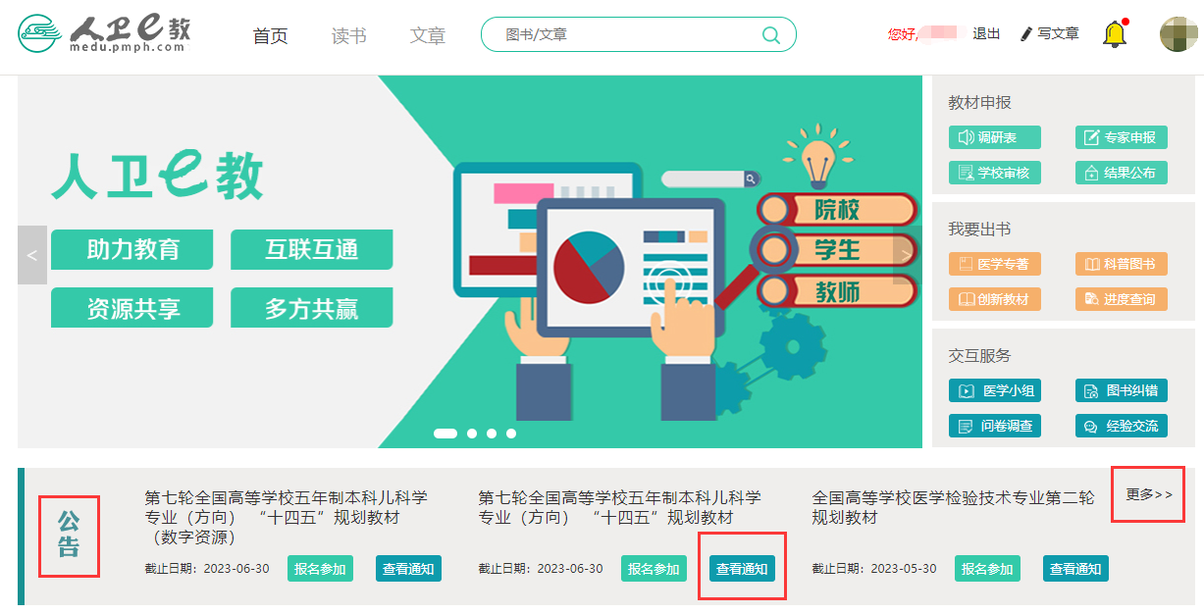

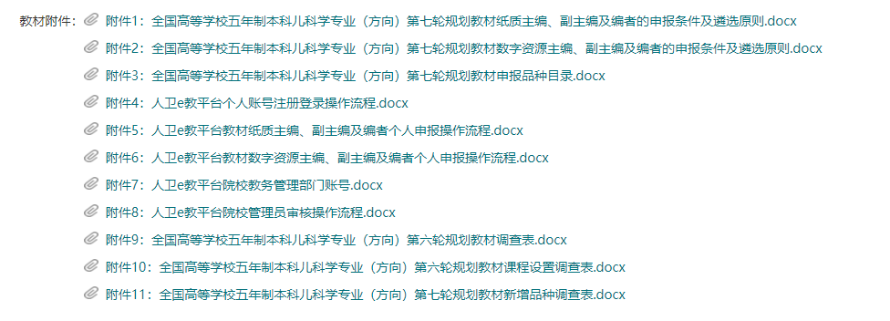

**第三步**  **在线填写。**在人卫e教首页“公告”栏选择拟申报的教材，点击“报名参加”即可进入填写页面。

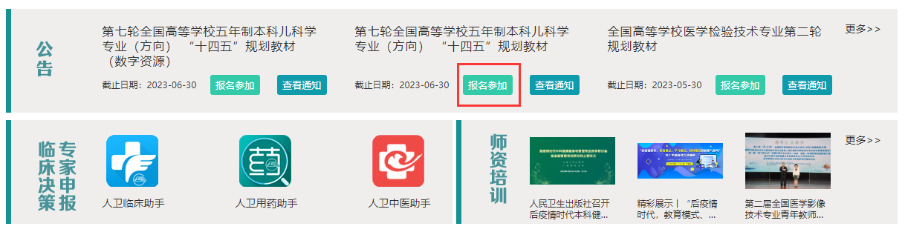

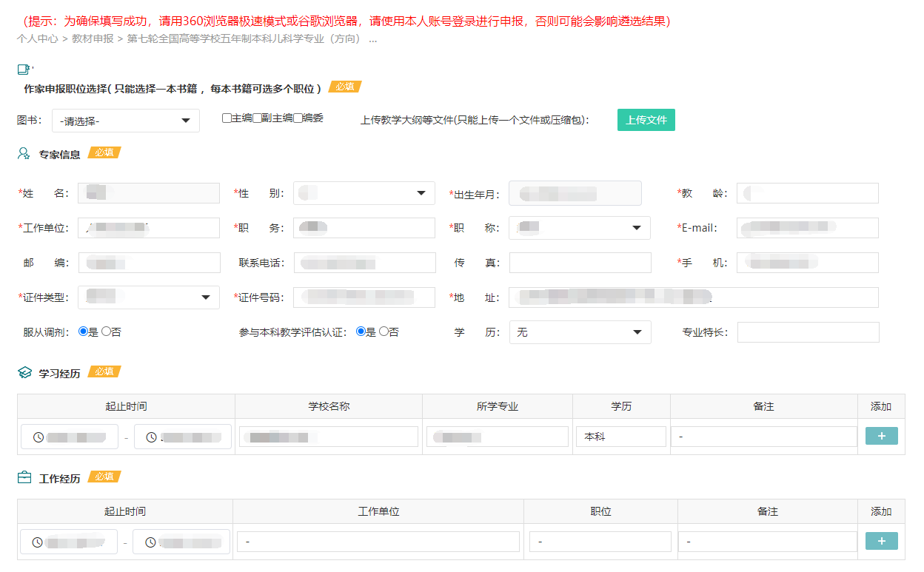

注：请在“上传教学大纲等文件”处上传“全国高等学校五年制本科儿科医学专业第七轮规划教材调查表”和“全国高等学校五年制本科儿科医学专业第七轮规划教材课程设置调查表”。

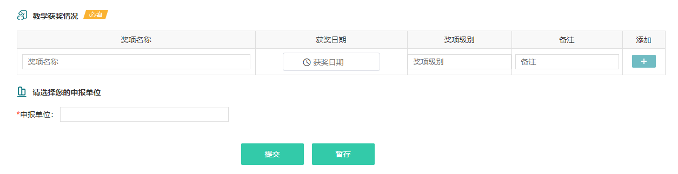

注：如在选择“申报单位”时没有贵单位，请联系“人卫e教”平台运维高菲010-59787419。

**第四步 暂存。**申报表填写时，如果您还没有填写完全或认为还有需要完善的信息，可以点击页面下方的“暂存”，暂存后需要再次填写时，仍然需要登录平台，右侧悬挂栏选择“教材申报”点击进入，选择需要修改的申报表，再次进入申报表填写。

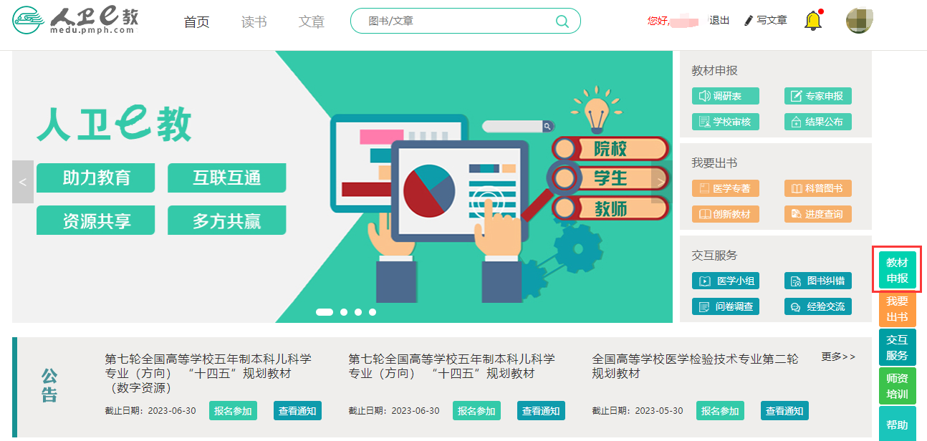

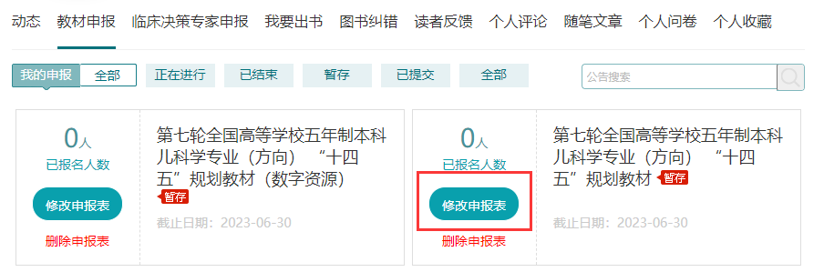

**第五步 提交与下载。**申报表全部填写完成并确认无误后，点击页面下方的“提交”，您的申报表就提交到您所选择的“申报单位”的教务相关部门，并处于该部门管理员待审核阶段。提交成功后也可将申报表进行“下载”保存。

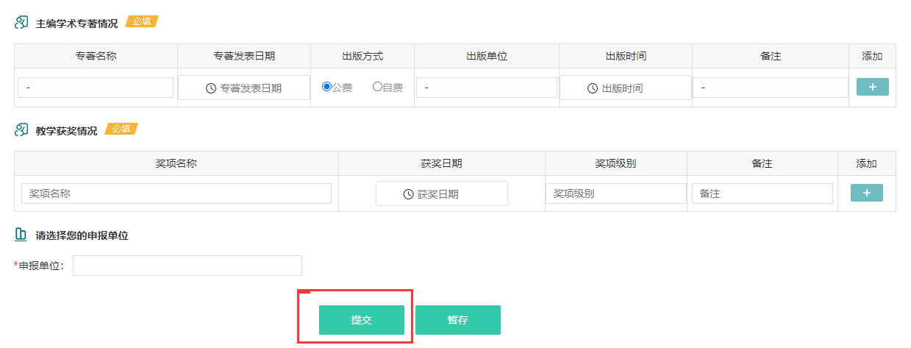

**第六步** **教材申报进度查询**。申报表提交后，点击头像出现列表栏，点击“教材申报”，即可查看申报进度。个人申报表经院校教务部门负责人在线审核通过后，提交给人卫社相关编辑部门，如个人信息提交后需要更改的，可联系申报所在院校负责人退回本人修改。

